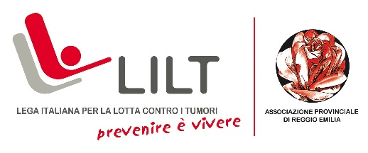
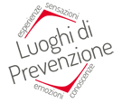

Gentile Farmacista,

il Centro Luoghi di Prevenzione, coordinato dalla Associazione LILT di Reggio Emilia, riprende a settembre le sue attività di conduzione dei Gruppi di disassuefazione al fumo.
I gruppi sono preceduti da un colloquio individuale e prevedono l’erogazione di nicotina sostitutiva in inaler o cerotto o di altra terapia farmacologica, ove se ne prefigurasse la necessità, in collaborazione con il MMG o lo specialista di riferimento (attualmente per i pazienti cardiopatici o portatori di broncopneumopatie è prevista la somministrazione gratuita di vareniclina se prescritta dal Centro Antifumo di cui noi facciamo parte).
La figura del farmacista è fondamentale per indirizzare i fumatori nei percorsi a loro più indicati che si svolgono in ogni Distretto della provincia di Reggio Emilia in diverse fasce orarie.
Il percorso è gratuito, di gruppo e preceduto da un colloquio individuale. Ha la durata di 6 incontri a scadenza bisettimanale, 3 incontri a scadenza settimanale e un follow up a distanza di un mese, per un totale di due mesi e mezzo circa di trattamento. Il risultato che si ottiene con il gruppo cognitivo comportamentale e il supporto farmacologico è di oltre li 70% per chi finisce il percorso.
Le lasciamo in visione il depliant che contiene alcune indicazioni per l’approccio motivazionale al fumatore e i testi più comuni di autovalutazione del rapporto individuale con la sigaretta.
Chiediamo la Sua disponibilità per informare adeguatamente le persone sulla opportunità di smettere l’abitudine al fumo.
Nel caso non ci fossero le condizioni per riprendere l’attività in presenza, più indicata per il tema trattato, siamo nelle condizioni di offrire un sostegno di gruppo a distanza.
Nel depliant trova tutte le informazioni necessarie relative a orari e sedi, ma ci può comunque contattare per ulteriori informazioni i al numero 0522320655.

Cordiali saluti

